УТВЕРЖДАЮ
Председатель публичных слушаний,
глава Березняковского сельского поселения

_________________ /Ефимова А.П./
« 12 » марта 2021г.

Протокол №___02___
публичных слушаний по проекту внесения изменений в Правила землепользования и застройки Березняковского сельского поселения Нижнеилимского муниципального района Иркутской области

п.Березняки «12» марта 2021г.
15-00ч.

Место проведения: п.Березняки, ул. Янгеля, 25, здание администрации Березняковского сельского поселения Нижнеилимского района.

Дата проведения: 12 марта 2021 года.

Время проведения:
Начало – 15 часов 00 минут
Окончание – 16 часов 05 минут

Председатель публичных слушаний – Ефимова Анна Петровна – глава Березняковского сельского поселения.

Секретарь публичных слушаний – Милютина Анна Анатольевна – ведущий специалист администрации Березняковского сельского поселения.

Члены комиссии:
Вологжина Е.В. – ведущий специалист администрации Березняковского сельского поселения;
Белоглазова В.А. – ведущий специалист администрации Березняковского сельского поселения;
Никитина М.А. – ведущий специалист администрации Березняковского сельского поселения.

Численность участников публичных слушаний - 24 человек (Лист регистрации присутствующих прилагается, Приложение №1).

Повестка дня:

1. Информация по проекту внесения изменений в Правила землепользования и застройки Березняковского сельского поселения Нижнеилимского муниципального района Иркутской области – докладывает Милютина Анна Анатольевна, ведущий специалист администрации Березняковского сельского поселения.
2. Вопросы, замечания, предложения участников публичных слушаний.
3. Рекомендации.

Основания проведения публичных слушаний:

В целях соблюдения прав человека на благоприятные условия жизнедеятельности, прав и законных интересов правообладателей земельных участков и объектов капитального строительства, обсуждения и выявления мнения жителей по проекту внесения изменений в «Правила землепользования и застройки Березняковского сельского поселения Нижнеилимского муниципального района Иркутской области», и приведения действующих Правил землепользования и застройки Березняковского сельского поселения Нижнеилимского муниципального района Иркутской области, в соответствие требованиям Градостроительного кодекса Российской Федерации, руководствуясь Федеральным законом от 06.10.2003г. №131-ФЗ «Об общих принципах организации местного самоуправления в Российской Федерации», Уставом Березняковского муниципального образования, Решением Думы Березняковского сельского поселения от 03.12.2007г. №132 «Об утверждении Порядка организации и проведения общественных обсуждений, публичных слушаний по проектам муниципальных правовых актов по вопросам местного значения в области градостроительной деятельности на территории муниципального образования Березняковского сельского поселения Нижнеилимского района», Администрация Березняковского сельского поселения проводит публичные слушания по проекту внесения изменений в Правила землепользования и застройки Березняковского сельского поселения Нижнеилимского муниципального района Иркутской области».

1. Общие сведения о проекте, представленном на публичных слушаниях:
Правила землепользования и застройки Березняковского сельского поселения выполнены в 2012 году ОАО «Иркутскгипродорнии», и утвержден решением Думы Березяковского сельского поселения №24 от 28.12.2012г.
На момент разработки правил землепользования и застройки в 2012г. отсутствовали юридически зафиксированные границы населенных пунктов, входящих в состав муниципального образования. В настоящее время Границы населенных пунктов установлены в результате анализа состояния и перспектив развития территорий и прилегающих земель. Согласно информации ФГБУ «ФКП Росреестра» «О внесении границ населенных пунктов в государственный кадастр недвижимости» внесены сведения о границах населенных пунктов п. Березняки (учетный номер 9044640), п. Игирма (учетный номер 9044649).
В настоящее время функциональное зонирование Березняковского сельского поселения Нижнеилимского района включает в себя 19 зон: жилые зоны; общественно-деловые зоны (многофункциональная и специализированная общественно-деловая зоны); производственные зоны, зоны, инженерной и транспортной инфраструктур (производственная зона, коммунально-складская зона, зона инженерной инфраструктуры, зона транспортной инфраструктуры); зоны рекреационного назначения (зона озелененных территорий общего пользования (лесопарки, парки, сады, скверы, бульвары, городские леса; зона лесов)); зоны сельскохозяйственного назначения (зона сельскохозяйственных угодий, зона садоводческих, огороднических или дачных некоммерческих объединений граждан; производственная зона сельскохозяйственных предприятий)), зоны специального назначения (зона кладбищ, зона озелененных территорий специального назначения, зона складирования и захоронения отходов, зона режимных территорий); иные зоны (зона акваторий, иные зоны).
В проекте внесения изменений Правил землепользования и застройки Березняковского сельского поселения Нижнеилимского муниципального района Иркутской области учтены все замечания и предложения жителей и индивидуальных предпринимателей (юридических лиц), проживающие на территории Березняковского муниципального образования. Внесены изменения, со стороны администрации поселения, в части развития Березняковского сельского поселения с 2011 по 2020 годы. Были обновлены программы социально-экономического развития Березняковского сельского поселения, и плановые показатели до 2030 года.
2. Заявитель Администрация Березняковского сельского поселения Нижнеилимского района, юридический адрес: РФ, Иркутская область, Нижнеилимский район, п.Березняки, ул.Янгеля, 25, телефон: 8-395-66-60-210, электронная почта: a-bsp@yandex.ru_______________________________________
3. Организация разработчик Обществом с ограниченной ответственностью «Проектно-планировочной мастерской «Мастер-План», юридический адрес: 664047, Иркутская область, город Иркутск, улица Александра Невского, дом 97/2, телефон: 8-395-2- 54-63-11, электронный адрес: master-plan123@mail.ru
4. Правовой акт о назначении публичных слушаний
Постановление администрации Березняковского сельского поселения от 08.02.2021г. №17 «О проведении публичных слушаний по проекту внесения изменений в «Правила землепользования и застройки Березняковского сельского поселения Нижнеилимского муниципального района Иркутской области»______________________________________________________________
5. Срок проведения публичных слушаний по проекту внесения изменений в «Правила землепользования и застройки Березняковского сельского поселения Нижнеилимского муниципального района Иркутской области» на 12 марта 2021 года в 15.00 часов в здании администрации муниципального образования «Березняковское сельское поселение», расположенном по адресу: п.Березняки, ул.Янгеля, дом 25___
6. Формы оповещения о проведении публичных слушаний.
Информация о проведении публичных слушаний была размещена на официальном сайте администрации Березняковского сельского поселения Нижнеилимского района в телекоммуникационной сети «Интернет» ( www.a-bsp.ru) 09.02.2021г., в местном печатном издании «Вестник администрации и Думы Березняковского сельского поселения» от 30.09.2020г., № 02(158) и на информационных стендах, расположенных на территории п.Березняки, п.Игирма.
7. Сведения о проведении экспозиции по материалам.
Экспозиция проекта была размещена в информационно-телекоммуникационной сети «Интернет» на официальном сайте Березняковского сельского поселения Нижнеилимского района – www.a-bsp.ru (ссылка: http://www.a-bsp.ru/pravila-zemlepol-zovaniya-i-zastroyki-1.html). Посещение данной экспозиции возможно было в приемные дни: понедельник-пятница с 9.00 до 17.00ч., в здании Администрации поселения. Предложения и замечания, касающиеся вопроса публичных слушаний, принимались в письменной форме, в Администрации Березняковского сельского поселения Нижнеилимского района по адресу: 665696, Иркутская область, Нижнеилимский район, п. Березняки, ул. Янгеля, 25 - с 09 февраля 2021 года до 11 марта 2021 года, по рабочим дням: с 9 до 17 часов (перерыв на обед с 13:00 до 14:00 часов).
8. Сведения о проведении открытого собрания участников публичных слушаний.
Открывает публичные слушания глава Березняковского сельского поселения, председатель публичных слушаний.
Выступили:
По первому вопросу слушали Милютину А.А., которая огласила тему публичных слушаний и пояснил для каких целей необходимо внесение изменений в Правила землепользования и застройки Березняковского сельского поселения Нижнеилимского муниципального района Иркутской области (Проект).
Участники публичных слушаний вынесли предложения и замечания, касающиеся данного вопроса:
Зарубин А.А.:
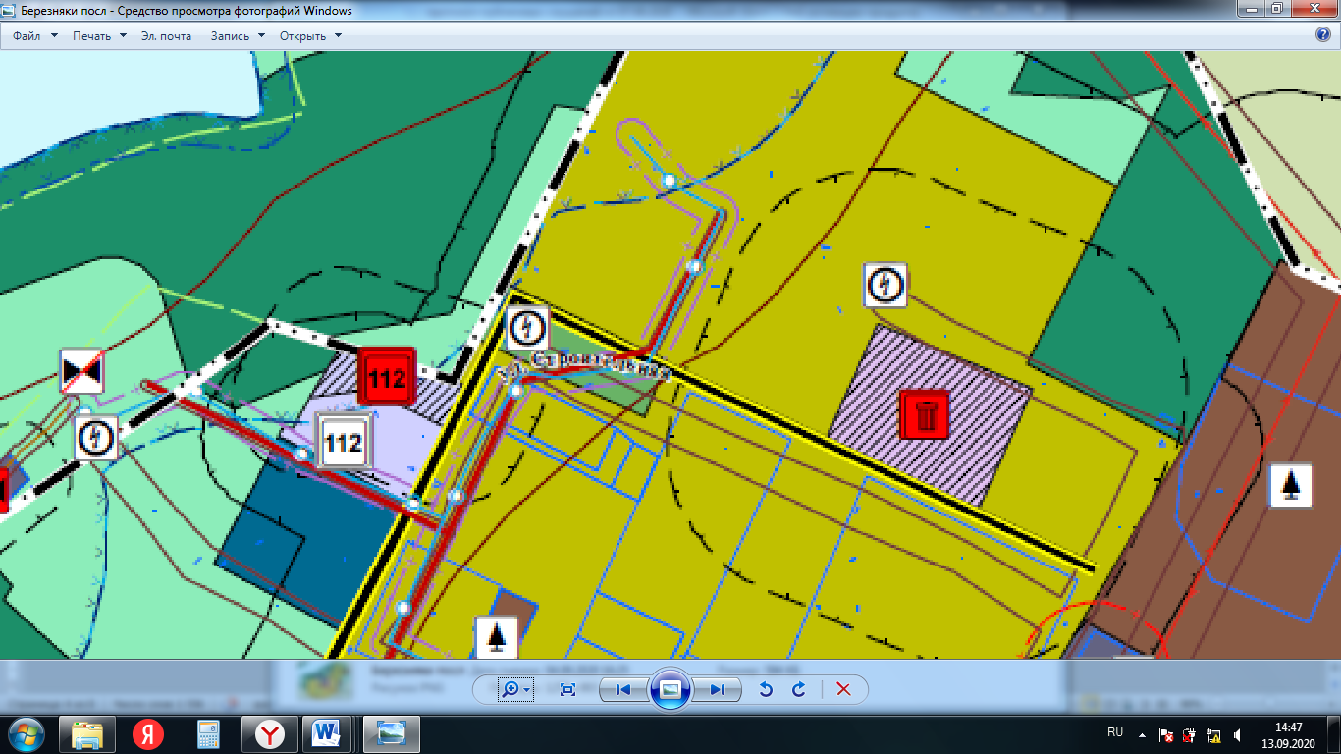
Соловьев С.Н.: Почему была оставлена зона производственная на территории сельскохозяйственных предприятий?
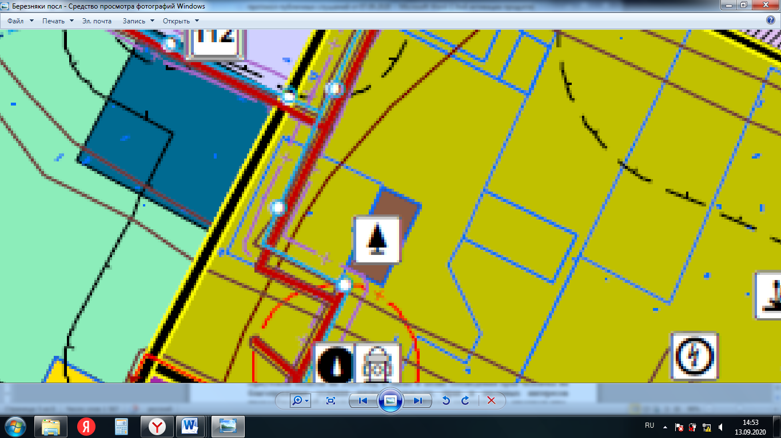

Милютина А.А.: Изменения в генеральный план были внесены согласно предложений, обращений со стороны жителей поселения. Данная территория принадлежит Перетолчину А.А., на ней располагается пилорама. Обращений по переводу земель от него не поступало. Предложения поступали от Зарубина А.А., Перфильева С.А, Марьина В.В., Зарубина В.А., Белобородова М.П., Пашковского В.С., в связи с тем, что все они занимаются сельским хозяйством на данной территории.
Зарубин А.А.: В связи с необходимостью обновления Правил землепользования и застройки Березняковского сельского поселения Нижнеилимского муниципального района Иркутской области на 2020-2021 год, а также в целях соблюдения прав человека на благоприятные условия жизнедеятельности, прав и законных интересов правообладателей земельных участков и объектов капитального строительства. Очень важно утвердить проект внесения изменений в Правила землепользования и застройки Березняковского сельского поселения Нижнеилимского муниципального района Иркутской области.
Михайлова О.Д.: Поддержала предложение Зарубина А.А.
Вологжина Е.В: Поддержала предложения Зарубина А.А. и Михайловой О.Д., так как внесение изменений в Правила землепользования и застройки необходимы для дальнейшей работы администрации и развития муниципального образования, нужно одобрить Проект внесения изменений в Правила землепользования и застройки Березняковского сельского поселения Нижнеилимского муниципального района Иркутской области.
Ефимова А.П.: Прошу проголосовать.
Все присутствующие утвердили Графическую и Текстовую часть Проекта внесения изменений в Правила землепользования и застройки Березняковского сельского поселения Нижнеилимского муниципального района Иркутской области.

Голосовали «за» - 24 «против» - 0 «воздержалось» - 0

В электронном и в письменном виде других предложений не поступало за период с 09.02.2021г. по 11.03.2021г. (Приложение №2)

Решили:

- Рекомендовать главе Березняковского сельского поселения учесть и исправить замечания по Проекту внесения изменений в Правила землепользования и застройки Березняковского сельского поселения Нижнеилимского муниципального района Иркутской области.
- Разрешить главе Березняковского сельского поселения, после исправления замечаний, утвердить Проект внесения изменений в Правила землепользования и застройки Березняковского сельского поселения Нижнеилимского муниципального района Иркутской области, с учетом поступивших предложений.
- Разместить в информационной сети «Интернет» ФГИС ТП утвержденный Проект внесения изменений в Правила землепользования и застройки Березняковского сельского поселения Нижнеилимского муниципального района Иркутской области.

Протокол о результатах публичных слушаний подлежат опубликованию в средствах массовой информации.

Публичные слушания окончены в 16-10 часов (время местное).

Протокол составлен 12.03.2021г.

Секретарь публичных слушаний,
Ведущий специалист администрации
Березняковского сельского поселения ______________________ /А.А. Милютина/

УТВЕРЖДАЮ
Председатель публичных слушаний,
глава Березняковского сельского поселения

_________________ /Ефимова А.П./
« 12 » марта 2021г.

ЗАКЛЮЧЕНИЕ №__02__
О РЕЗУЛЬТАТАХ ПУБЛИЧНЫХ СЛУШАНИЙ
ПО ПРОЕКТУ ВНЕСЕНИЯ ИЗМЕНЕНИЙ В ПРАВИЛА ЗЕМЛЕПОЛЬЗОВАНИЯ И ЗАСТРОЙКИ
БЕРЕЗНЯКОВСКОГО СЕЛЬСКОГО ПОСЕЛЕНИЯ НИЖНЕИЛИМСКОГО МУНИЦИПАЛЬНОГО РАЙОНА
ИРКУТСКОЙ ОБЛАСТИ

п.Березняки «12» марта 2021г.
16-30ч.

Место проведения: п.Березняки, ул. Янгеля, 25, здание администрации Березняковского сельского поселения Нижнеилимского района.
Дата проведения: 12 марта 2021 года.
Время начала проведения: 16 часов 30 минут
Предмет публичных слушаний: обсуждение проекта внесения изменений в генеральный план Березняковского сельского поселения Нижнеилимского муниципального района Иркутской области

Председатель публичных слушаний – Ефимова Анна Петровна – глава Березняковского сельского поселения.
Секретарь публичных слушаний – Милютина Анна Анатольевна – ведущий специалист администрации Березняковского сельского поселения.
Члены комиссии:
Вологжина Е.В. – ведущий специалист администрации Березняковского сельского поселения;
Белоглазова В.А. – ведущий специалист администрации Березняковского сельского поселения;
Никитина М.А. – ведущий специалист администрации Березняковского сельского поселения.

Основания проведения публичных слушаний:
В целях соблюдения прав человека на благоприятные условия жизнедеятельности, прав и законных интересов правообладателей земельных участков и объектов капитального строительства, обсуждения и выявления мнения жителей по проекту внесения изменений в «Правила землепользования и застройки Березняковского сельского поселения Нижнеилимского муниципального района Иркутской области», и приведения действующих Правил землепользования и застройки Березняковского сельского поселения Нижнеилимского муниципального района Иркутской области, в соответствие требованиям Градостроительного кодекса Российской Федерации, руководствуясь Федеральным законом от 06.10.2003г. №131-ФЗ «Об общих принципах организации местного самоуправления в Российской Федерации», Уставом Березняковского муниципального образования, Решением Думы Березняковского сельского поселения от 03.12.2007г. №132 «Об утверждении Порядка организации и проведения общественных обсуждений, публичных слушаний по проектам муниципальных правовых актов по вопросам местного значения в области градостроительной деятельности на территории муниципального образования Березняковского сельского поселения Нижнеилимского района», Администрация Березняковского сельского поселения проводит публичные слушания по проекту внесения изменений в Правила землепользования и застройки Березняковского сельского поселения Нижнеилимского муниципального района Иркутской области».

1. Общие сведения о проекте, представленном на публичных слушаниях:
Правила землепользования и застройки Березняковского сельского поселения выполнены в 2012 году ОАО «Иркутскгипродорнии», и утвержден решением Думы Березяковского сельского поселения №24 от 28.12.2012г.
На момент разработки правил землепользования и застройки в 2012г. отсутствовали юридически зафиксированные границы населенных пунктов, входящих в состав муниципального образования. В настоящее время Границы населенных пунктов установлены в результате анализа состояния и перспектив развития территорий и прилегающих земель. Согласно информации ФГБУ «ФКП Росреестра» «О внесении границ населенных пунктов в государственный кадастр недвижимости» внесены сведения о границах населенных пунктов п. Березняки (учетный номер 9044640), п. Игирма (учетный номер 9044649).
В настоящее время функциональное зонирование Березняковского сельского поселения Нижнеилимского района включает в себя 19 зон: жилые зоны; общественно-деловые зоны (многофункциональная и специализированная общественно-деловая зоны); производственные зоны, зоны, инженерной и транспортной инфраструктур (производственная зона, коммунально-складская зона, зона инженерной инфраструктуры, зона транспортной инфраструктуры); зоны рекреационного назначения (зона озелененных территорий общего пользования (лесопарки, парки, сады, скверы, бульвары, городские леса; зона лесов)); зоны сельскохозяйственного назначения (зона сельскохозяйственных угодий, зона садоводческих, огороднических или дачных некоммерческих объединений граждан; производственная зона сельскохозяйственных предприятий)), зоны специального назначения (зона кладбищ, зона озелененных территорий специального назначения, зона складирования и захоронения отходов, зона режимных территорий); иные зоны (зона акваторий, иные зоны).
В проекте внесения изменений Правил землепользования и застройки Березняковского сельского поселения Нижнеилимского муниципального района Иркутской области учтены все замечания и предложения жителей и индивидуальных предпринимателей (юридических лиц), проживающие на территории Березняковского муниципального образования. Внесены изменения, со стороны администрации поселения, в части развития Березняковского сельского поселения с 2011 по 2020 годы. Были обновлены программы социально-экономического развития Березняковского сельского поселения, и плановые показатели до 2030 года.
2. Заявитель Администрация Березняковского сельского поселения Нижнеилимского района, юридический адрес: РФ, Иркутская область, Нижнеилимский район, п.Березняки, ул.Янгеля, 25, телефон: 8-395-66-60-210, электронная почта: a-bsp@yandex.ru_______________________________________
3. Организация разработчик Обществом с ограниченной ответственностью «Проектно-планировочной мастерской «Мастер-План», юридический адрес: 664047, Иркутская область, город Иркутск, улица Александра Невского, дом 97/2, телефон: 8-395-2- 54-63-11, электронный адрес: master-plan123@mail.ru
4. Правовой акт о назначении публичных слушаний
Постановление администрации Березняковского сельского поселения от 08.02.2021г. №17 «О проведении публичных слушаний по проекту внесения изменений в «Правила землепользования и застройки Березняковского сельского поселения Нижнеилимского муниципального района Иркутской области»______________________________________________________________
5. Срок проведения публичных слушаний по проекту внесения изменений в «Правила землепользования и застройки Березняковского сельского поселения Нижнеилимского муниципального района Иркутской области» на 12 марта 2021 года в 15.00 часов в здании администрации муниципального образования «Березняковское сельское поселение», расположенном по адресу: п.Березняки, ул.Янгеля, дом 25___
6. Формы оповещения о проведении публичных слушаний.
Информация о проведении публичных слушаний была размещена на официальном сайте администрации Березняковского сельского поселения Нижнеилимского района в телекоммуникационной сети «Интернет» ( www.a-bsp.ru) 09.02.2021г., в местном печатном издании «Вестник администрации и Думы Березняковского сельского поселения» от 30.09.2020г., № 02(158) и на информационных стендах, расположенных на территории п.Березняки, п.Игирма.
7. Сведения о проведении экспозиции по материалам.
Экспозиция проекта была размещена в информационно-телекоммуникационной сети «Интернет» на официальном сайте Березняковского сельского поселения Нижнеилимского района – www.a-bsp.ru (ссылка: http://www.a-bsp.ru/pravila-zemlepol-zovaniya-i-zastroyki-1.html). Посещение данной экспозиции возможно было в приемные дни: понедельник-пятница с 9.00 до 17.00ч., в здании Администрации поселения. Предложения и замечания, касающиеся вопроса публичных слушаний, принимались в письменной форме, в Администрации Березняковского сельского поселения Нижнеилимского района по адресу: 665696, Иркутская область, Нижнеилимский район, п. Березняки, ул. Янгеля, 25 - с 09 февраля 2021 года до 11 марта 2021 года, по рабочим дням: с 9 до 17 часов (перерыв на обед с 13:00 до 14:00 часов).

8. Сведения о проведении открытого заседания участников публичных слушаний.
12.03.2021г. в 15-00 часов по адресу: п.Березняки, ул.Янгеля, 25, здание администрации Березняковского сельского поселения Нижнеилимского района. Присутствовало _24_ человек, в том числе представители администрации Березняковского сельского поселения, депутаты Думы Березняковского сельского поселения.
Перед участниками публичных слушаний с информацией по Проекту внесения изменений в Правила землепользования и застройки Березняковского сельского поселения Нижнеилимского муниципального района Иркутской области, выступил специалист администрации Березняковского сельского поселения Милютина А.А.
В ходе публичных слушаний участники публичных слушаний вынесли предложения и замечания, касающиеся данного вопроса.
Зарубин А.А.: В связи с необходимостью обновления Правил землепользования и застройки Березняковского сельского поселения Нижнеилимского муниципального района Иркутской области на 2020-2021 год, а также в целях соблюдения прав человека на благоприятные условия жизнедеятельности, прав и законных интересов правообладателей земельных участков и объектов капитального строительства. Очень важно утвердить проект внесения изменений в Правила землепользования и застройки Березняковского сельского поселения Нижнеилимского муниципального района Иркутской области.
Михайлова О.Д.: Поддержала предложение Зарубина А.А.
Вологжина Е.В: Поддержала предложения Зарубина А.А. и Михайловой О.Д., так как внесение изменений в Правила землепользования и застройки необходимы для дальнейшей работы администрации и развития муниципального образования, нужно одобрить Проект внесения изменений в Правила землепользования и застройки Березняковского сельского поселения Нижнеилимского муниципального района Иркутской области.
Ефимова А.П.: Прошу проголосовать.
Все присутствующие утвердили Графическую и Текстовую часть Проекта внесения изменений в Правила землепользования и застройки Березняковского сельского поселения Нижнеилимского муниципального района Иркутской.
В электронном и в письменном виде других предложений не поступало за период с 09.02.2021г. по 11.03.2021г.

Выводы и рекомендации по результатам публичных слушаний:

1. Рекомендовать главе Березняковского сельского поселения учесть и исправить замечания по Проекту внесения изменений в Правила землепользования и застройки Березняковского сельского поселения Нижнеилимского муниципального района Иркутской области.
2. Разрешить главе Березняковского сельского поселения, после исправления замечаний, утвердить Проект внесения изменений в Правила землепользования и застройки Березняковского сельского поселения Нижнеилимского муниципального района Иркутской области, с учетом поступивших предложений.
3. Разместить в информационной сети «Интернет» ФГИС ТП утвержденный Проект внесения изменений в Правила землепользования и застройки Березняковского сельского поселения Нижнеилимского муниципального района Иркутской области.

Опубликовать заключение о результатах публичных слушаний, по Проекту внесения изменений в Правила землепользования и застройки Березняковского сельского поселения Нижнеилимского муниципального района Иркутской области, в средствах массовой информации и разместить на официальном сайте администрации Березняковского сельского поселения в телекоммуникационной сети «Интернет».

Председатель публичных слушаний, глава Березняковского сельского поселения | ____________________ | А.П. Ефимова
Члены комиссии:
Ведущий специалист администрации Березняковского сельского поселения | ____________________ | Е.В. Вологжина
Ведущий специалист администрации Березняковского сельского поселения | ____________________ | В.А. Белоглазова
Ведущий специалист администрации Березняковского сельского поселения | _____________________ | М.А. Никитина
Секретарь публичных слушаний, ведущий специалист администрации Березняковского сельского поселения | _____________________ | А.А. Милютина

